**西安电子科技大学**

**电子线路实验（I） 课程实验报告**

**实验名称 集成运算放大器及应用研究实验**

电子工程 学院 1802015 班

成 绩

姓名 吴程锴 学号 18029100040

同作者

实验日期 2020 年 3 月 30 日

|  |
| --- |
| 指导教师评语：  指导教师：  年 月 日 |
| **实验报告内容基本要求及参考格式**  一、实验目的  二、实验所用仪器（或实验环境）  三、实验基本原理及步骤（或方案设计及理论计算）  四、实验数据记录（或仿真及软件设计）  五、实验结果分析及回答问题（或测试环境及测试结果） |

# 集成运算放大器及应用研究实验

## 一、实验目的

1. 通过实验，深入理解集成运算放大器的基本运算功能。

2. 熟识集成运算放大器的增益，传输特性，频率响应，负载能力的物理含义及测量方法，理解所谓集成运放的理想特性是指在线性工作范围，信号频率在通频带内，并在正常负载能力下所呈现的特性。学会合理选择和正确运用集成运算放大器。

## 二、实验所用仪器设备

1. 测试仪器：万用表，信号源，直流稳压电源，示波器，毫伏表。

2. 模拟电路通用实验板（内含集成电路插座，电阻，电容等）。

3. 电子电路实验箱（工具及元器件，本实验用的F007运放（另对应型号为A741）等）.

4. 规定电源电压为正负12V。

注意：所用器件A741的引脚排布如下： 2脚是反相输入端，3脚是同相输入端，6脚是输出端，7脚接正电源，4脚接负电源（双电源工作时）或地（单电源工作时），1脚和5脚是失调电压调零端，8脚是空脚内部没有任何连接。

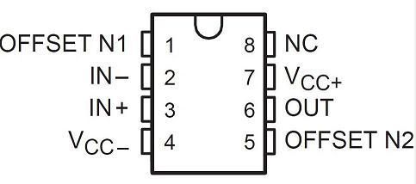

图1 uA741器件引脚图

## 三、实验内容及要求

1. 基本命题

（1） 用F007（另对应型号为A741）构成同相比例放大器，实现运算为的电路（要求电路最大电阻为60k）。

（2） 输入信号为可调直流电压，测试该电路的电压传输特性，并确定增益*Auf*及输入，输出动态范围。

（3） 用F007构成反相比例放大器，实现运算（要求最小电阻为2k）。

（4） 在上面电路输入0.5kHz的正弦信号，用示波器观察输出波形，用双踪示波器确定增益及输入，输出动态范围。

（5） 在线性范围内，测量反相比例放大器的幅频特性，并确定上限频率*f*H。（用示波器或交流毫伏表测，测试过程中，改变频率时，要保持输入电压不变，来测量输出电压）。

（6） 在上述反相比例放大器中，输入0.5kHz，1.5V的正弦波。输出端分别接入负载=10k, 1k, 0.1k电阻，观察输出电压波形的变化，从而理解有关F007的负载能力的概念。

## 四、实验说明及思路提示

（1） 根据基本命题（1）的要求，构建同相比例放大器电路如图1所示。同相端加可调的直流电压，测量传输特性。

【注意】：所有电压地，信号地均要接通。

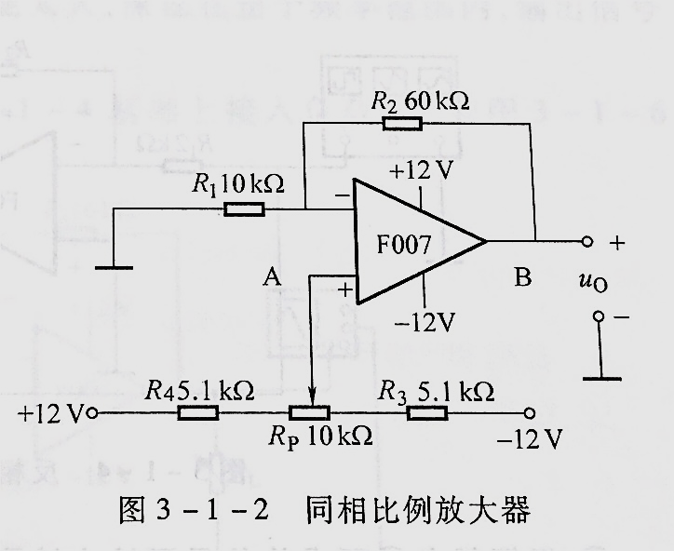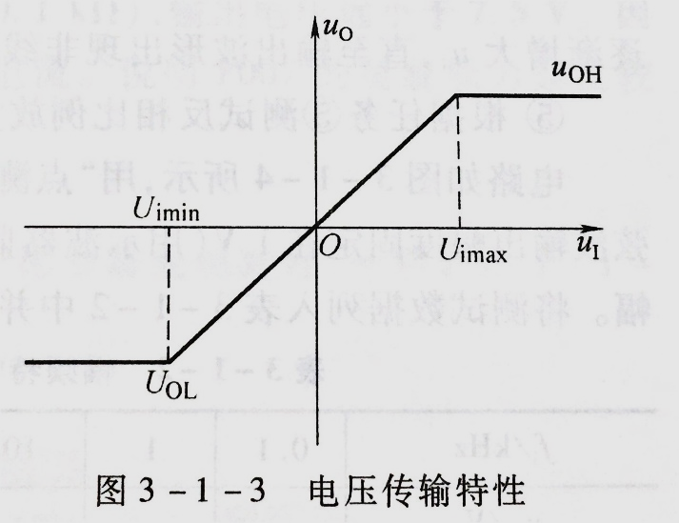

图1 同相比例放大器 图2 电压传输特性

（2） 根据基本命题（2）要求，调节图中电位器*R*p，用万用表分别测量A点和B点对地电压，列入表1中并绘制如图2所示的传输特性。

表1 同相比例放大器的电压传输特性实验数据

|  |  |  |  |  |  |  |  |  |  |  |  |
| --- | --- | --- | --- | --- | --- | --- | --- | --- | --- | --- | --- |
| /V | -3 | -2 | -1.7 | -1 | -0.5 | 0 | +0.5 | +1 | +1.7 | +2 | +3 |
| /V |  |  |  |  |  |  |  |  |  |  |  |

由数据表或曲线得出该放大器的闭环增益

（1）

输入动态范围 （2）

输出动态范围 （3）

（3） 根据基本命题（3）要求，构建实验电路——反相比例放大器，如图3所示。

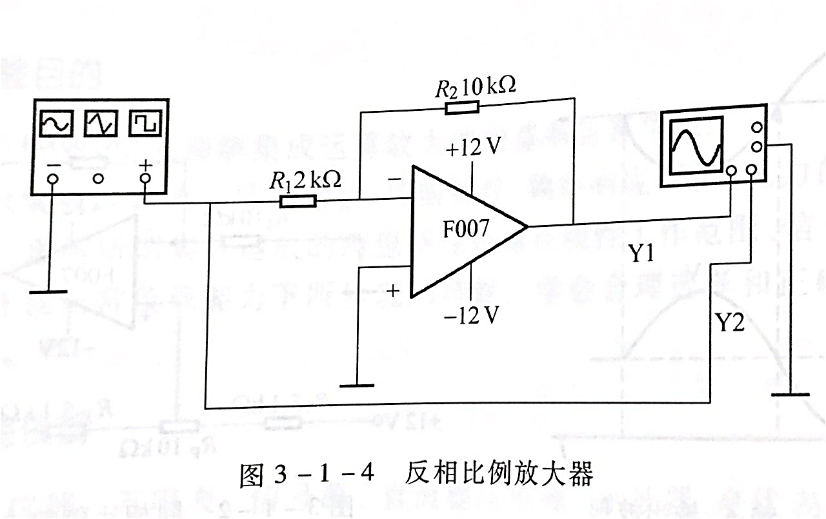

图3 反相比例放大电路

（4） 根据任务（4）要求将信号源输出波形选为正弦波，幅度选为保证放大器工作在线性范围内（如：0.5v），频率选为保证放大器工作在通频带内（如：1kHz）用双踪示波器同时观察和波形（相位及大小）并测出增益

（4）

逐渐增大，直至输出波形出现非线性失真，从而得出输出，输入动态范围。

（5） 根据任务（5）测试反相比例放大器的幅频特性。

电路如图3所示，用“点测法”测量放大器的幅频特性。将信号源的正弦波输出幅度固定在1V（用示波器监视）改变信号频率，测出相应的输出信号振幅。将测试数据列入表2中并绘制如图4所示的幅频特性曲线。

表2 幅频特性数据【固定(V)】

|  |  |  |  |  |  |  |  |  |  |
| --- | --- | --- | --- | --- | --- | --- | --- | --- | --- |
| /kHz | 0.1 | 1 | 10 | 50 | 100 | 150 | 250 | 350 | 450 |
| /V |  |  |  |  |  |  |  |  |  |

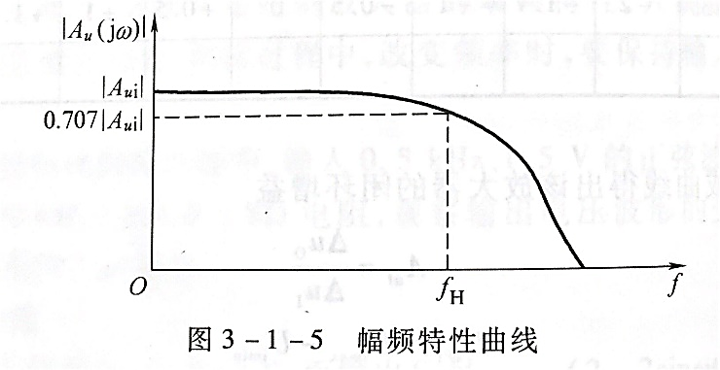

图4 幅频特性曲线

【注意】：

a. 频率点取值自行决定，在输出开始下降处可多测几个点以提高精度。

b. 测量幅频特性也可以用毫伏表，不一定用示波器。

c. 测量幅频特性时输入信号不能太大，保证在整个频率范围内，输出信号不出现非线性失真。

（6） 根据任务（7）要求，在图3基础上接入负载，如图4所示。

令 (V)。但当由10k->1k->0.1k，可观察到当太小时（如0.1k），输出电压远小于7.5V。因为运放的负载能力有限，供不出75mA的电流。说明F007的负载能力是比较小的。

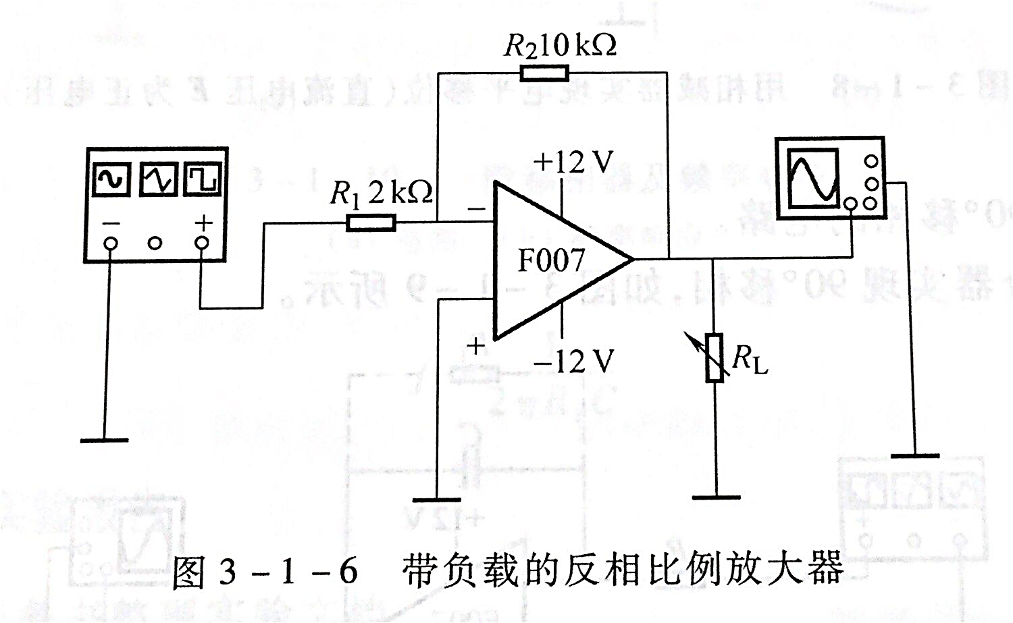

图5 带负载的反向比例放大器

## 五、实验过程记录

**1**

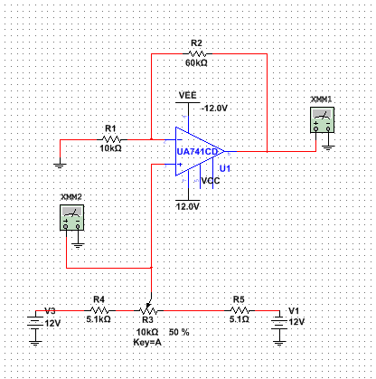

1. 如图搭建电路，由于要求放大倍数 ,所以令
2. 改变R3电阻左右分配到的阻值，令放大器的正极电压达到要测的值
3. 读取输出电压，记录数据

**2**

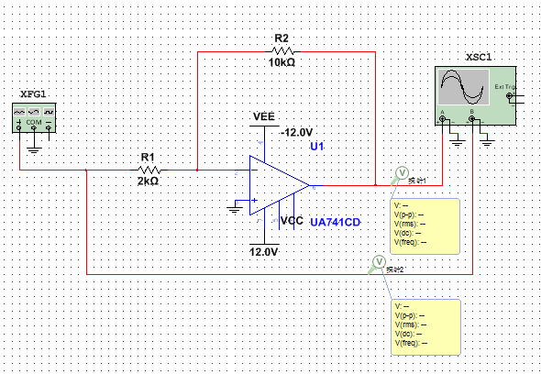

1. 如图搭建电路,由于要求放大倍数 ,所以令
2. 调节函数发生器到正弦信号，电压1v，改变频率
3. 读取输出电压峰值，记录数据

**3**

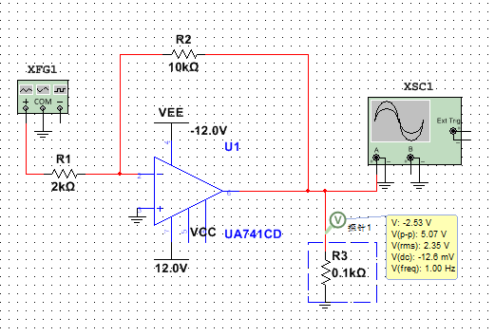

1. 如图搭建电路
2. 改变负载电阻R3的阻值
3. 测量R3两端的电压，记录数据

## 六、数据记录与处理

表1 同相比例放大器的电压传输特性实验数据

|  |  |  |  |  |  |  |  |  |  |  |  |
| --- | --- | --- | --- | --- | --- | --- | --- | --- | --- | --- | --- |
| /V | -3 | -2 | -1.7 | -1 | -0.5 | 0 | +0.5 | +1 | +1.7 | +2 | +3 |
| /V | -10.005 | -10.005 | -10.005 | -7.005 | -3.495 | 0.00486 | 3.495 | 7.005 | 10.005 | 10.005 | 10.005 |

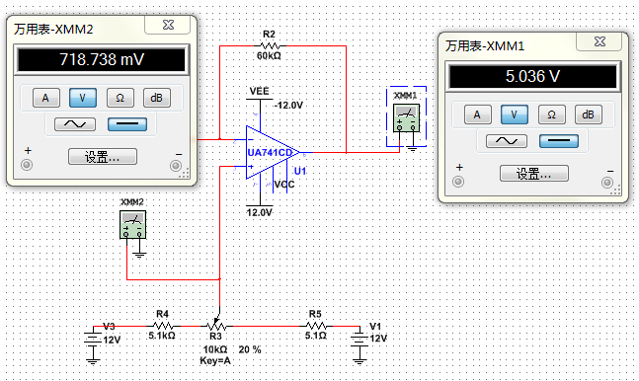



输入动态范围 

输出动态范围

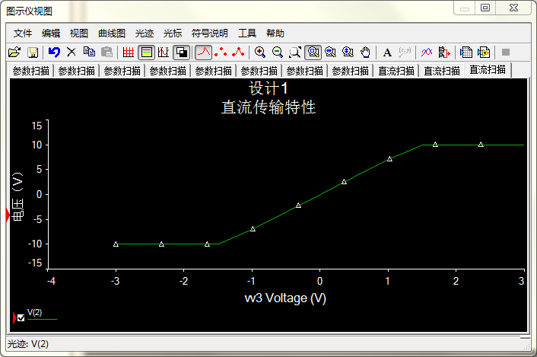



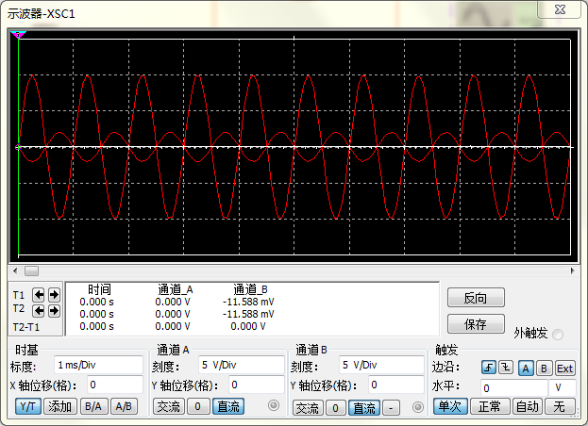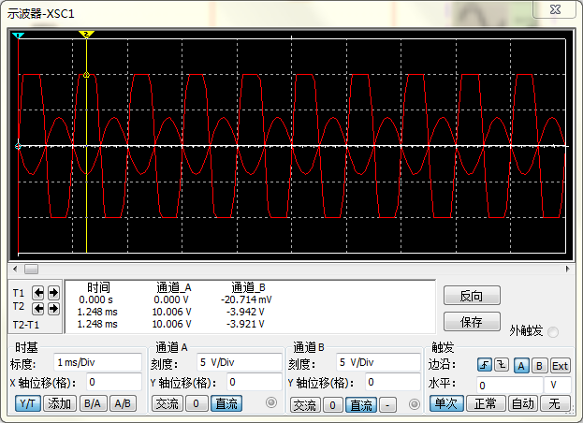

输入动态范围 

输出动态范围

表2 幅频特性数据【固定(V)】

|  |  |  |  |  |  |  |  |  |  |
| --- | --- | --- | --- | --- | --- | --- | --- | --- | --- |
| /kHz | 0.1 | 10 | 20 | 30 | 33 | 40 | 50 | 100 | 200 |
| /V | 4.94 | 4.94 | 4.94 | 3.925 | 3.533 | 2.99 | 2.35 | 1.795 | 0.575 |

上限频率

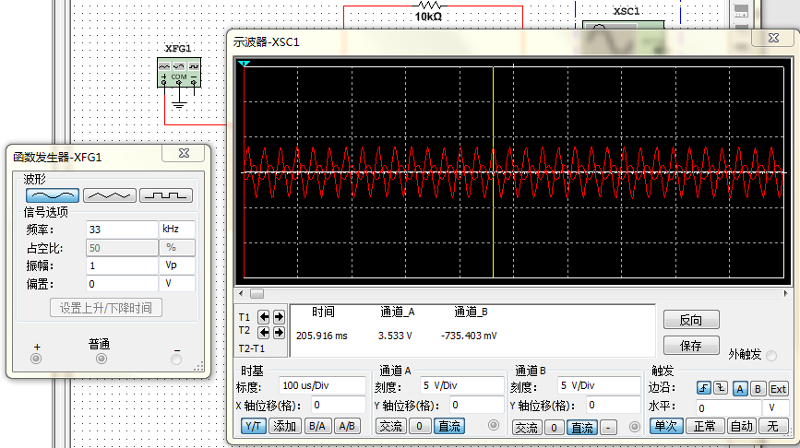

表3 带负载的反向比例放大器输出电压数据

|  |  |  |  |
| --- | --- | --- | --- |
|  | 10 | 1 | 0.1 |
|  | 7.45 | 7.45 | 2.535 |

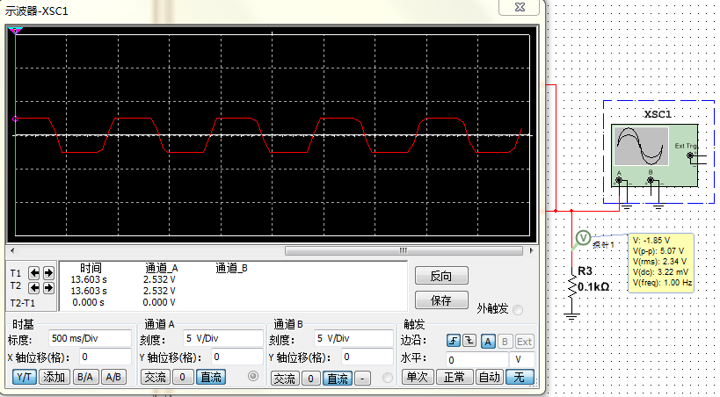

**七、实验分析与总结**

百度学习直流扫描、交流扫描等方法。

学会使用Multisim进行电路模拟仿真，并测量参数

学会搭建放大电路

了解ua741放大器的特性

知道了输入信号频率对输出信号的影响，输入频率过高，输出信号的幅值将降低